«Жарқын өмір игілігі- жақсылық»дөнгелек үстел
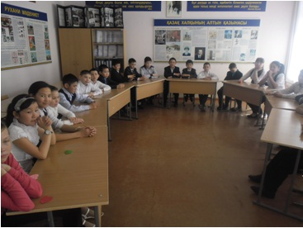
Сынып әдістемелігінің апталығына орай 5 «а» 6 «а» сыныпта жарқын өмір игілігі – жақсылық атты дөнгелек үстел өткізілді.
Мақсаты оқушылардың жақсылық, қайырымдылық, изгілік құндылықтары туралы түсініктерін кеңейту, адамдар арасындағы жақсылық, ізгілік ұғымынының мәнін ұғындырып, осы қасиеттердің бәрі ананың ақ сүтінен танайтындығын түсіндіру, жауапкершілікке, өзін –өзі тани білуге тәрбиелеу. Оқушылар белсенді қатысып, іс шараға риза болып қалды.

